МУНИЦИПАЛЬНОЕ БЮДЖЕТНОЕ ДОШКОЛЬНОЕ ОБРАЗОВАТЕЛЬНОЕ УЧРЕЖДЕНИЕ
ВАЛУЕВСКИЙ ДЕТСКИЙ САД «ТЕРЕМОК»

Уважаемые родители!
Предлагаем Вам задания для совместного выполнения с ребенком.
Данный материал составлен согласно календарно-тематическому планированию ДОУ.

.
Тема: «Весна-красна»
Цель: формировать представление детей о сезонных изменениях в природе.

Дата: с 13-16 апреля 2020г
День недели | Образовательная деятельность | Задания
Понедельник | Социальный мир | 1.Побеседовать с ребенком сезонных изменениях: ярко светит, греет солнце , становится тепло, тает снег, распускаются листья на деревьях. появляются трава, цветы. Рассмотреть картинки и иллюстрации в книгах с изображением весны.  2. Просмотр презентации « Весна пробуждение природы. https://www.youtube.com/watch?v=-iYeVupl1R4&feature=youtu.be  3. «Как звери весну встречают» https://yandex.ru/video/touch/search?filmId=522640857805389656&app_id=ru.yandex.searchplugin&service=video.yandex&uuid=b1c1e518ec1a1d3acfbf2c09eb7fc78f&text=%D0%BF%D1%80%D0%BE%D1%81%D0%BC%D0%BE%D1%82%D1%80%2B%D0%B6%D0%B8%D0%B2%D0%BE%D1%82%D0%BD%D1%8B%D0%B5%2B%D0%B2%D0%B5%D1%81%D0%BD%D0%BE%D0%B9&ui=webmobileapp.yandex&clid=2280996&app_req_id=1586768720807507-1628247750172855736600332-production-app-host-sas-web-yp-106&redircnt=1586776161.1  4.Посмотреть анимационный мультфильм:  «Как мы весну делали»  https://yandex.ru/video/touch/search?filmId=2583428471990807167&app_id=ru.yandex.searchplugin&service=video.yandex&uuid=b1c1e518ec1a1d3acfbf2c09eb7fc78f&text=%D0%BC%D1%83%D0%BB%D1%8C%D1%82%D1%84%D0%B8%D0%BB%D1%8C%D0%BC%2B%D0%BF%D1%80%D0%BE%2B%D0%B2%D0%B5%D1%81%D0%BD%D1%83%2B%D0%B4%D0%BB%D1%8F%2B%D0%B4%D0%B5%D1%82%D0%B5%D0%B9%2B%D1%81%D1%80%D0%B5%D0%B4%D0%BD%D0%B5%D0%B9%2B%D0%B3%D1%80%D1%83%D0%BF%D0%BF%D1%8B%2B&ui=webmobileapp.yandex&clid=2280996&app_req_id=1586767030919735-24646184711022515600328-production-app-host-vla-web-yp-259&redircnt=1586776478.1  Просмотр познавательных мультфильмов по теме: «Уроки тетушки Совы. Времена года»  https://www.youtube.com/watch?v=wCFqejHbbjQ
Вторник | Речевое развитие | 1.Рассматривание картины о весне или пейзажа за окном. (Составление описательного рассказа)  2. Словарная работа.  Объяснить ребенку значение слов: почки, проталины, капель, март, апрель, май.  3. Упражнение « Скажи ласково». Солнце - (солнышко) , ветер- ( ветерок), цветок-( цветочек), ручей- ( ручеек), лист- ( листок, листочек)  4. Упражнение «Исправь ошибки»  Весна- чудесное время года. Весна длится 4 месяца: март, апрель, май, июнь. Весной небо серое и темное. Солнце не светит , часто идет холодный дождь. Желтеют трава и листья на деревьях. Тает снег, появляются сосульки на крышах домов. Люди ходят в шубах. Прилетают из дальних стран вороны и синички.  5. Упражнение "Какой , какое?" на расширение словаря прилагательных.  Солнышко весной какое?- Яркое, теплое, большое, ласковое…  Снег весной какой?- Рыхлый, темный, мокрый, липкий,грязный…  Небо весной какое?- Голубое, чистое, высокое…  2.Слушание песен о весне: "Кап,кап,кап…"  https://yandex.ru/video/touch/search?filmId=16359139471488432895&text=%D0%BF%D0%B5%D1%81%D0%BD%D0%B8%204%20%D1%81%D0%B5%D1%80%D0%B8%D1%8F%20&ui=webmobileapp.yandex&path=wizard&uuid=b1c1e518ec1a1d3acfbf2c09eb7fc78f&service=video.yandex&redircnt=1586777353.1
Среда | ФЭМП  Художественная литература | Математика. « Назови геометрические фигуры»  Назови из каких геометрических фигур состоит клоун? Сколько кругов на картинке? Сколько треугольников? Чего больше кругов или треугольников? На сколько? Посчитай сколько синих треугольников? А сколько Фиолетовых? Каких треугольников больше? Из каких фигур состоят руки? Ноги? Сколько полукругов? Если соединить два полукруга какая фигура получится?    « Что лишнее в каждом ряду?»  Найти лишний предмет в каждом ряду. Объяснить почему он лишний? Какой формы? Какого цвета? Какого размера?  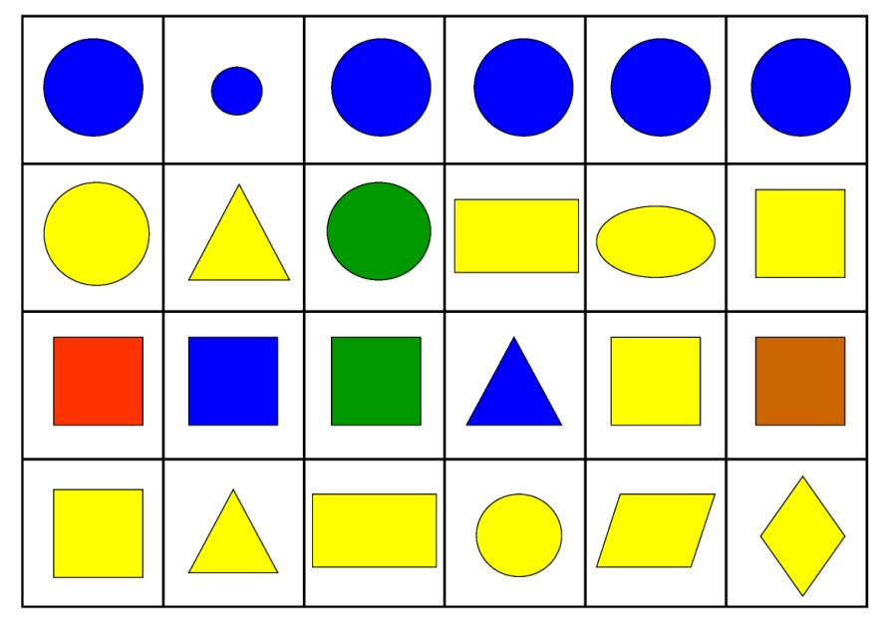  1.Выучить стихотворение  К нам весна шагает  Быстрыми шагами,  И сугробы тают  Под ее ногами.  Черные проталины  На полях видны.  Верно, очень теплые  Ноги у весны.  Чтение сказки Н. Сладкова « Медведь и солнце»  Беседа по сказке: Почему медведь рассердился? Вода была виновата? Почему? Как снег оправдывался? Мог ли Медведи что- нибудь сделать солнцу? Что пришлось делать Медведю? Какое время года наступило? С чего начинается весна?  2.Разгадывание загадок по теме | https://youtu.be/4GKcYt4SZHY
Четверг | Лепка | Лепим « Цветик- семицветик»  Предложить внимательно посмотреть на картинку с изображением цветика- семицветика. Как выглядит цветок? Какого цвета стебель у цветка? Одинакового ли цвета лепестки цветика- семицветика. Сколько лепестков? Назови какого цвета. Предложить слепить свой волшебный цветок.  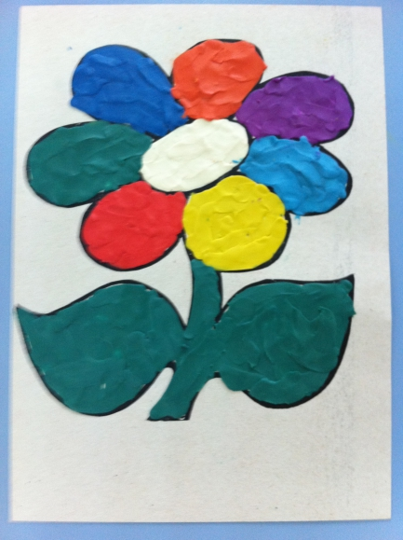
Пятница | Конструирование | Выложи из палочек или спичек: 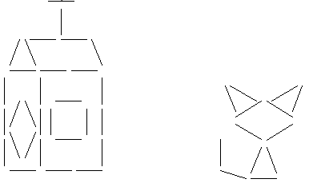 Собери из спичек животных, домик для птиц.

